INSTITUTO FEDERAL DE EDUCAÇÃO, CIÊNCIA E TECNOLOGIA

DO RIO GRANDE DO NORTE

*CAMPUS* CAICÓ

Mª LAUDEÍRES DE SOUZA GADELHA

SAMANTHA DANTAS MEDEIROS

**EXTENSÃO PSICOLÓGICA**

CAICÓ/RN

2017

MARIA LAUDEÍRES DE SOUZA GADELHA

SAMANTHA DANTAS MEDEIROS

**EXTENSÃO PSICOLÓGICA**

Relatório técnico científico apresentado ao Curso Técnico em Informática do Instituto Federal de Educação, Ciência e Tecnologia do Rio Grande do Norte, em cumprimento às exigências legais como requisito parcial à obtenção do título de Técnico em Informática.

Orientador: Prof. Me. Dr. Marcelo Henrique

Coorientador: Psicóloga Elaine de Macedo

CAICÓ/RN

2017

MARIA LAUDEÍRES DE SOUZA GADELHA

SAMANTHA DANTAS MEDEIROS

**EXTENSÃO PSICOLÓGICA**

Relatório técnico científico apresentado ao Curso Técnico em Informática do Instituto Federal de Educação, Ciência e Tecnologia do Rio Grande do Norte, em cumprimento às exigências legais como requisito parcial à obtenção do título de Técnico em Informática.

Aprovado em: ___/___/____

Banca Examinadora

­ ____________________________________________________________

Marcelo Henrique Ramalho Nobre - Orientador

Instituto Federal de Educação, Ciência e Tecnologia do Rio Grande do Norte

____________________________________________________________

Nome – Examinador

Instituto Federal de Educação, Ciência e Tecnologia do Rio Grande do Norte

____________________________________________________________

Nome - Examinador

Instituto Federal de Educação, Ciência e Tecnologia do Rio Grande do Norte

# RESUMO

O Extensão Psicológica trata-se de um sistema web que visa melhorar a relação de psicólogo e aluno do campus Caicó com suas funcionalidades, realizado por docentes do curso técnico de informática. As funcionalidades presentes são o agendamento de encontros – solicitado pelos alunos, marcados pelo psicólogo –; a escrita de relatos restrita para alunos e para análise do psicólogo; e o acervo de exercícios para amenizar os diferentes distúrbios psíquicos (desde ansiedade à melancolia) presente nos pacientes-alunos. Todo o projeto foi realizado com o apoio dos orientadores propostos – a psicóloga local e os professores formados na área de ciência da computação para o melhor desempenho do projeto.

Palavras-chave: psicologia, sistema web, interação, extensão.

# ABSTRACT

The Psychological Extension is a web system that aims to improve the relationship of psychologist and student of the Caicó campus with its functionalities, carried out by teachers of the technical computer course. The present functionalities are the scheduling of meetings - requested by the students, marked by the psychologist -; the writing of reports restricted to students and to the psychologist's analysis; and the collection of exercises to alleviate the different psychic disorders (from anxiety to melancholia) present in student patients. The entire project was carried out with the support of the proposed counselors - the local psychologist and the teachers trained in the field of computer science for the best project performance.

Key words: psychology, web system, interaction, extension.

**Figura 1 Materialize** 11

**Figura 2 Diagramas UML** 12

**Figura 3 Funcionamento de Servidor Web** 13

**Figura 4 Diagrama EP** 16

**Figura 5 - Fluxograma de atividades** 17

**Figura 6 - Relacionamento** 17

**Figura 7 - Index início** 18

**Figura 8 - Index corpo** 18

**Figura 9 - Tela login** 19

**Figura 10 - Autenticação** 19

**Figura 11 - Menu antes do login** 20

**Figura 12 - Menu após o login** 20

**Figura 13 - Acesso após o login** 20

**Figura 14 - Gerenciamento da tela do aluno** 20

**Figura 15 - Gerenciamento da tela do psicólogo** 21

**Figura 16 - Encerrar Sessão** 21

**SUMÁRIO**

RESUMO 4

ABSTRACT 5

1 INTRODUÇÃO 9

1.1 OBJETIVO 9

1.2 JUSTIFICATIVA 9

2 REFERENCIAL TEÓRICO 10

2.1 SISTEMA WEB 10

2.1.1 Linguagens Web 10

2.1.2 Framework Materialize 11

2.1.3 Armazenando e Conectando Dados 11

2.1.3.1 A Construção de um Diagrama 11

2.1.3.2 SQL e PHP 12

2.2 PSICOLOGIA 13

2.2.1 Encontro com os pacientes 13

2.2.2 Uso de sistemas web na psicologia 13

3 PROCEDIMENTOS METODOLÓGICOS 14

3.1 ACOMPANHAMENTOS E RESULTADOS 14

4 IMPLEMENTAÇÃO DO SISTEMA WEB NA PSICOLOGIA 16

4.1 DISTRIBUIÇÃO E FUNÇÕES DOS USUÁRIOS 16

4.2 FLUXOGRAMA E RELACIONAMENTO DAS TELAS 17

4.3 ACESSO 18

4.3.1 Login ou Cadastro 18

4.3.2 Visão do Usuário 19

4.3.2.1 Autenticação do Usuário 19

4.3.2.2 Comparação do menu 20

4.3.2.4 Encerrar Sessão 21

5 REFERÊNCIAS 22

# 1 INTRODUÇÃO

O Extensão Psicológica é de livre acesso. Sua tela inicial permite que o usuário possa ler exercícios que propõem amenizar os efeitos de cada distúrbio psíquico, todavia seu diferencial está nas funcionalidades para os usuários cadastrados, sendo estes alunos e psicólogo, de forma que proporcione de forma dinâmica e prática de interação.

Para efetuar a entrada no sistema, é necessário inserir a matrícula e a senha. Uma das funcionalidades primordiais encontra-se logo após o aluno iniciar sua sessão, onde, em sua tela de atividades ele pode escrever seus relatos – com direito à título, marcação de humor ao episódio descrito e determinar a privacidade (público ou privado) –, cujo for público, servirá de análise para o psicólogo. Além desta funcionalidade é possível solicitar uma consulta que posteriormente será agendada pelo psicólogo.

## OBJETIVO

O Extensão Psicológica pretende fundamentalmente realçar a relação de psicólogo com seus alunos-pacientes do campus Caicó através das funcionalidades do sistema, além de impulsionar o atendimento. Há várias funcionalidades, dentre elas, podem ser destacadas as seguintes:

* Estabelecer uma conexão virtual entre aluno/usuário e psicóloga.
* Possibilitar espaço para que o aluno/usuário possa expor seus sentimentos e os mesmo serem analisados ou não pela psicóloga, além da escolha da determinação do seu humor diário, também analisado.
* Proporcionar acesso da psicóloga e do aluno/usuário ao calendário para agendamento de consultas presenciais.

## JUSTIFICATIVA

O campus Caicó agora oferece atendimento psicológico aos docentes, contudo, muitos dos que apresentam problemas possuem resistência em realizar uma simples visita ao profissional, seja por timidez, medo ou outra causa, resultando no encobrimento sobre o que sente, degradando sua saúde mental.

Com esta problemática em vista, foi desenvolvido um sistema web que propõem beneficiar a ligação entre o psicólogo e seu(s) paciente(s); permitindo ao psicólogo o monitoramento sobre os relatos públicos e atualizações de humor do aluno-paciente e o agendamento de consultas, e ainda uma tela inicial constituída por exercícios que pode ser usufruída por ambos usuários com o intuito de amenizar as sequelas do distúrbio ou quadro psíquico do paciente.

# 2 REFERENCIAL TEÓRICO

Em linhas gerais, o Extensão Psicológica compreende-se em um Sistema Web, aplicado ao atendimento de pacientes de psicólogos, estruturado pelas linguagens de programação web presentes do *framework* escolhido(*Materialize*) e linguagem de pesquisa declarativa padrão para banco de dados relacional, a linguagem SQL.

## 2.1 SISTEMA WEB

Sistemas Web, assim como outros sites servem para serem utilizados pelo navegador, ou seja, via internet e ou interpretação de suas linguagens: HTML, CSS e JavaScript, mas segundo o professor de Programação Web do campus João Câmara, Diogo Oliveira, o que difere um Sistema Web de uma página Web estática é sua interatividade com o cliente. Esta interação, por sua vez, é dada pela requisição e devolução de algo ao cliente.

### 2.1.1 Linguagens Web

Das linguagens, as mais usadas são o HTML. É uma linguagem de fácil interpretação e de entendimento, com o objetivo de desenvolver a página web.

HTML é uma das linguagens que utilizamos para desenvolver websites. O acrônimo HTML vem do inglês e significa Hypertext Markup Language ou em português Linguagem de Marcação de Hipertexto. (Eis, 2011).

Enquanto que o CSS é utilizado para dar personalidade à página. CSS, do ingês, significa *Cascading Style Sheets*, e a tradução para o português é Folha de estilo em cascata. Segundo o W3Schools:

Um mecanismo simples para adicionar estilos (por exemplo: fontes, cores e espaçamentos) aos documentos web. (Tutorial CSS, 2017).

Por outro lado, o JavaScript é capaz de executar funções, animações e outras interatividades para o cliente.

JavaScript é para programar o comportamento das páginas da web. (Tutorial de JavaScript, 2017)

### 2.1.2 Framework Materialize

A fim de reduzir o tempo no desenvolvimento do Extensão Psicológica, foi recomendado e adotado o uso de um framework web, que no geral “fornecem ferramentas e bibliotecas para simplificar as operações comuns de desenvolvimento da Web”, como mencionado pelo MDN web docs.

Dentre as diversas opções o Materialize foi o escolhido devido ao seu visual inspirado na metáfora *Material Design*, elegido pelos serviços Google e simplicidade.

**FONTE 1 Vibidsoft**



**Figura 1 Materialize**

### 2.1.3 Armazenando e Conectando Dados

Um ponto crucial para o funcionamento do sistema é o armazenamento dos dados obtidos em cada formulário, seja de o cadastramento de usuários à agendamentos, e para que isso fosse realmente possível foi utilizado os fundamentos de banco de dados e logo aplicado às linguagens necessários. E segundo Rezende, Banco de Dados:

É uma coleção de dados inter-relacionados, representando informações sobre um domínio específico, ou seja, sempre que for possível agrupar informações que se relacionam e tratam de um mesmo assunto, posso dizer que tenho um banco de dados (Rezende, s.d.).

#### 2.1.3.1 A Construção de um Diagrama

Antes de realizar a prática, é necessário compreender seus fundamentos e esboçar as ideias, para isso um diagrama, como dito por Ribeiro:

Documenta o que o sistema faz do ponto de vista do usuário. Em outras palavras, ele descreve as principais funcionalidades do sistema e a interação dessas funcionalidades com os usuários do mesmo sistema. (Ribeiro, O que é UML e Diagramas de Caso de Uso: Introdução Prática à UML, s.d.).

E dentre os utilizados, foram adotados Modelos Conceituais de Banco de Dados, que descrevem de forma abstrata como os dados estão relacionados com demais entidades do sistema, e Diagramas de Casos UML, novamente esclarecido por Ribeiro:

é uma linguagem que define uma série de artefatos que nos ajuda na tarefa de modelar e documentar os sistemas orientados a objetos que desenvolvemos, como dito pelo Analista de Sistemas Leandro Ribeiro, no website DevMedia.

|  |  |
| --- | --- |
|  |  |

**Figura 2 Diagramas UML**

#### 2.1.3.2 SQL e PHP

Com modelos conceituais e diagramas montado, a prática é introduzida através da programação com acesso à banco de dados a qual envolve as linguagens SQL – para a estruturação do banco – e PHP – que desempenhar várias funções, ela promove a conexão com o banco.

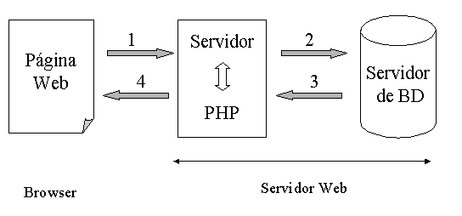

**Figura 3 Funcionamento de Servidor Web**

O cliente tem acesso à página web e, de acordo com suas ações, o servidor interpreta o documento PHP, acessa o banco de dados e é retornado ao usuário uma página visível HTML, contendo as informações solicitadas.

## 2.2 PSICOLOGIA

A psicologia compreende a uma área da ciência que trata de estados e processos mentais, do comportamento do ser humano e de suas interações com um ambiente físico e mental, em linhas gerais.

### 2.2.1 Encontro com os pacientes

A psicoterapeuta Audrey Setton, professora do Instituto de Psicologia da USP, afirma:

O psicólogo ajuda você a lidar com um sofrimento emocional que incomoda demais, quase a ponto de se tornar insuportável. (Rolim, 2016)

A psicologia é uma ciência ainda jovem, e sua profissão ainda sofre preconceitos, onde muitos relutam em buscar ajuda especialista.

### 2.2.2 Uso de sistemas web na psicologia

É comum o uso de sistema para o cadastro de pacientes, seus devidos agendamentos e o controle de medicamentos. Todavia, a visão do Extensão Psicológica é outra: promover um contato mais fluído e simplificado entre psicólogo e aluno do campus Caicó, além de promover um acervo de atividades e passatempos que possam ser desfrutados pelos usuários.

Logo, aplicar este sistema vai oferecer uma nova experiência.

# 3 PROCEDIMENTOS METODOLÓGICOS

A presente pesquisa assume um caráter exploratório, prático que será realizada no Instituto Federal de Educação, Ciência e Tecnologia do Rio Grande do Norte – Campus Caicó. O estudo exploratório é definido como uma pesquisa em que aborda o maior conhecimento do tema que faz gerar questionamentos ao pesquisador servindo de base para o desenvolvimento da pesquisa. Já a prática se dar no ato do desenvolvimento de um produto ou protótipo resultante da pesquisa.

Através de encontros semanais com os orientadores, foi possível solidificar suas ideias a respeito do desenvolvimento do Extensão Psicológica.

No desenvolvimento das atividades do projeto é priorizado a organização e a divisão adequada das tarefas, bem como o aprimoramento técnico de cada um. Assim, para otimizar o rendimento das atividades, além de uma profunda revisão bibliográfica, alguns métodos são utilizados, como nos encontros semanais citados acima e o uso do *Dropbox* – permite o acesso de arquivos em qualquer lugar e que simplifica o compartilhamento dos mesmos com outras pessoas.

Do andamento do projeto, as primeiras tarefas consistiram em elaborar modelos conceituais – afim de compreender o funcionamento e comportamento do sistema –, fluxogramas e esboços dos layouts das telas para então iniciar a estruturação do mesmo com o *framework Materialize*, dentre outras atividades listadas na tabela apresentada no subtópico seguinte (tabela 1).

## 3.1 ACOMPANHAMENTOS E RESULTADOS

O projeto está sendo orientado pelo Professor Me. Dr. Marcelo Nobre e pela Psicóloga Elaine Macedo. Segue abaixo, na tabela 1, o cronograma correspondente às atividades realizadas pelas desenvolvedoras do sistema.

|  |  |  |  |
| --- | --- | --- | --- |
| **Atividade** | **Especificação** | **Data de início** | **Data de término** |
| 1 | Pesquisar sobre as linguagens a serem utilizadas no projeto | 01/05/2017 | 30/05/2017 |
| 2 | Criar documento de funcionalidades do sistema – Documento de requisitos | 01/07/2017 | 22/07/2017 |
| 3 | Criar diagramação do projeto | 17/07/2017 | 12/08/2017 |
| 4 | Criar Layout do sistema | 13/08/2017 | 31/08/2017 |
| 5 | Implementar funcionalidades do documento de requisitos | 01/09/2017 | 31/10/2017 |
| 6 | Teste do sistema no ambiente de psicologia no campus Caicó | 16/10/2017 | 05/11/2017 |
| 7 | Escrita do relatório de prática profissional | 16/10/2017 | 30/11/2017 |
| 8 | Escrita de artigo para ser submetido para periódico | 01/12/2017 | 31/12/2017 |

**Tabela 1 – Cronograma**

O projeto foi acompanhado através dos encontros semanais e, em alguns momentos, quinzenais, priorizando a solidificação de ideias. Das atividades realizadas durante o período, apresentadas na Tabela 1, estas foram sendo repassadas e avaliadas a cada novo encontro.

# 4 IMPLEMENTAÇÃO DO SISTEMA WEB NA PSICOLOGIA

Para se aproximar com a realidade desejada, a confecção de um diagrama UML de atores foi criada a fim de estabelecer a função de cada elemento, usuários e afins.

## 4.1 DISTRIBUIÇÃO E FUNÇÕES DOS USUÁRIOS

Na figura 4 é exposto as funções do psicólogo, aluno e administrador do sistema, esquematizado em um diagrama de casos de uso como análise de requisitos.

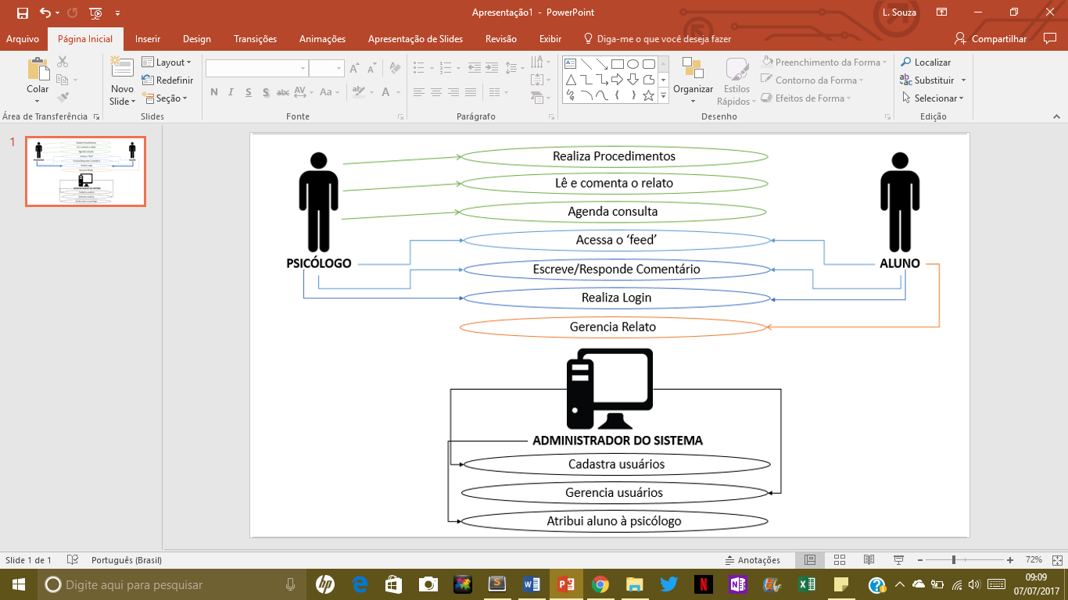

**Figura 4 Diagrama EP**

Ambos os tipos de usuário têm acesso à tela inicial, nomeada de *Feed Psicológico*, inclusive os não cadastrados chamados visitantes.

O paciente-aluno escreve relatos sobre determinado episódio de seu cotidiano com um limite de 500 caracteres, ainda podendo destacar seu humor – servindo como marcador – e determinar um título e a privacidade do relato. Estes relatos são de total importância ao psicólogo, porque permite ao mesmo adquirir um acompanhamento de seu paciente.

E dependendo da necessidade, o aluno ainda pode soar um requerimento de consulta com seu psicólogo, e para que a mesma ocorra, é necessário aguardar pelo agendamento do psicólogo, é ele quem desempenha tal função, além de publicar exercícios no index.

## 4.2 FLUXOGRAMA E RELACIONAMENTO DAS TELAS

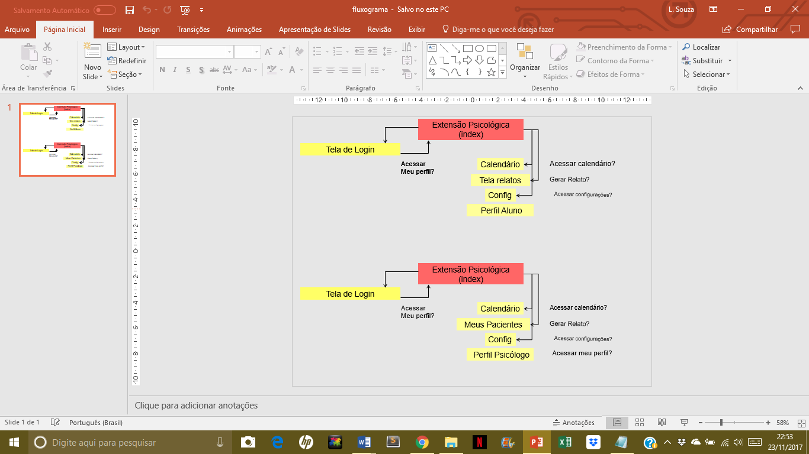

**Figura 5 - Fluxograma de atividades**

No extensão psicológica há dois tipos de usuário: os psicólogos e os alunos. Neste sistema, um psicólogo é atribuído à muitos alunos e vice-versa. Quando o aluno realiza o login, ele pode escrever muitos relatos escolhendo título, humor, privacidade e conteúdo, e solicitar consultas com a psicóloga. Quando o psicólogo faz login, ele pode ler os vários relatos de seus aluno-pacientes, marcar as consultas agendando local, data, hora e, se for o caso, uma mensagem extra.

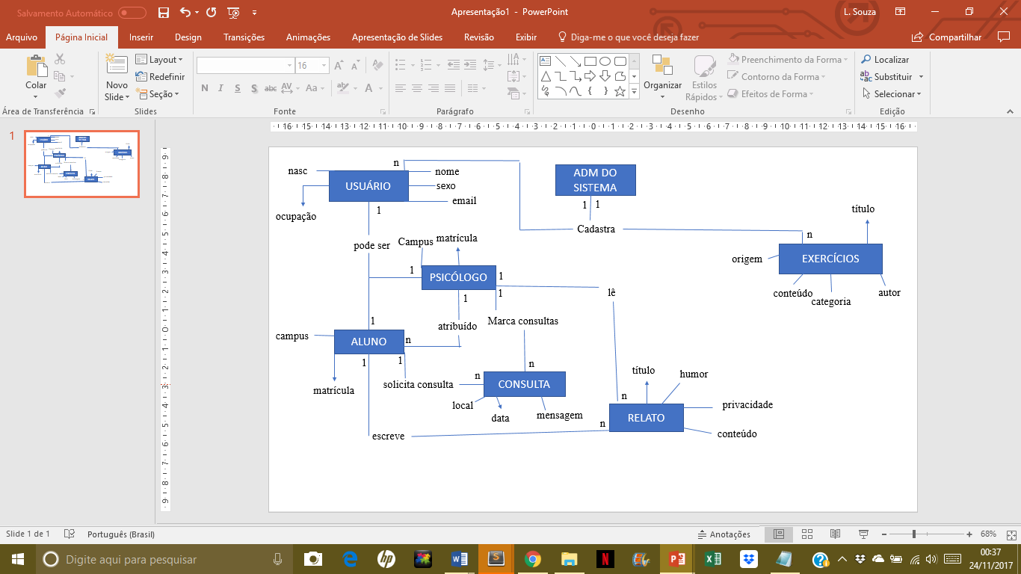

**Figura 6 - Relacionamento**

Por outro lado, ainda tem o admin que cadastra exercícios(título, autor, origem, conteúdo, categoria), usuários e atribuições.

## 4.3 ACESSO

O index ou tela inicial reúne duas áreas distintas: à esquerda há os relatos públicos de todos os alunos e à direita os exercícios para os diferentes distúrbios psíquicos, que propõem amenizar suas sequelas, com o intuito de auxiliar quem está necessitando de uma ajuda extra.

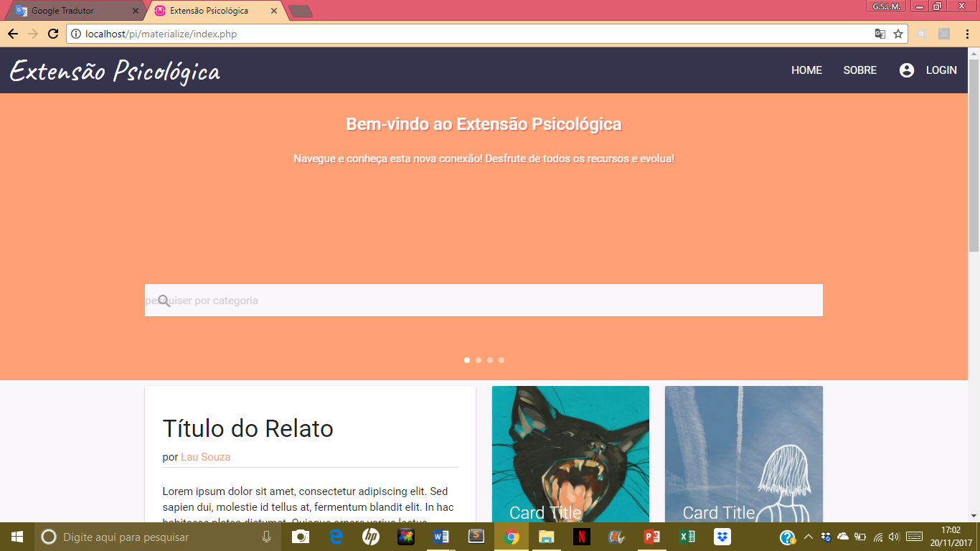

**Figura 7 - Index início**

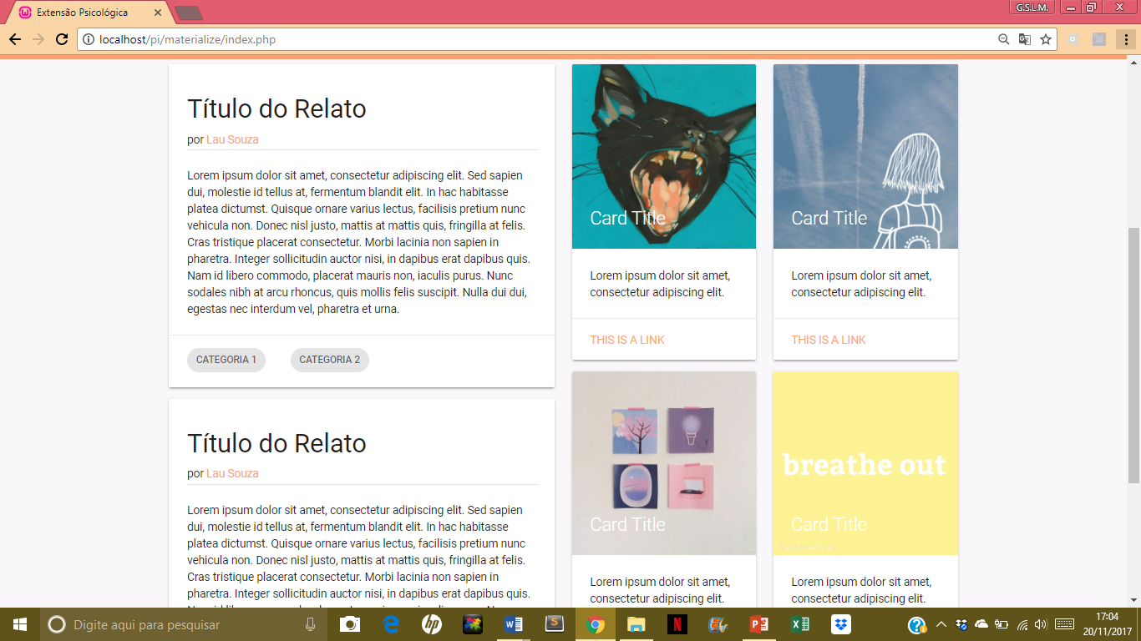

**Figura 8 - Index corpo**

### 4.3.1 Login ou Cadastro

No menu superior, à direita, há um botão para poder realizar o login, onde deve-se inserir a matrícula (referente à utilizada no SUAP) e a senha.

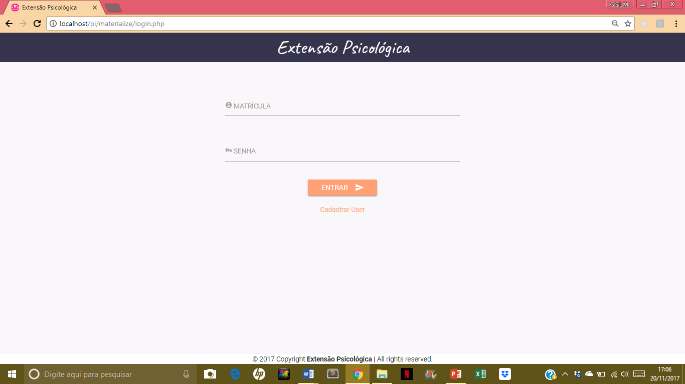

**Figura 9 - Tela login**

### 4.3.2 Visão do Usuário

Quando a matrícula e a senha são inseridas em seus campos correspondentes, o servidor verifica se os dados estão corretos e ou se estes foram cadastrados. Caso os valores digitados forem aprovados, associa-se a matrícula ao tipo de usuário cadastrado. Por fim, o usuário é direcionado ao index, porém com o menu renovado: onde havia um botão que o levava à tela de login, agora pode levá-lo ao seu perfil, sua tela de gerenciamento e encerramento de sessão.

#### 4.3.2.1 Autenticação do Usuário

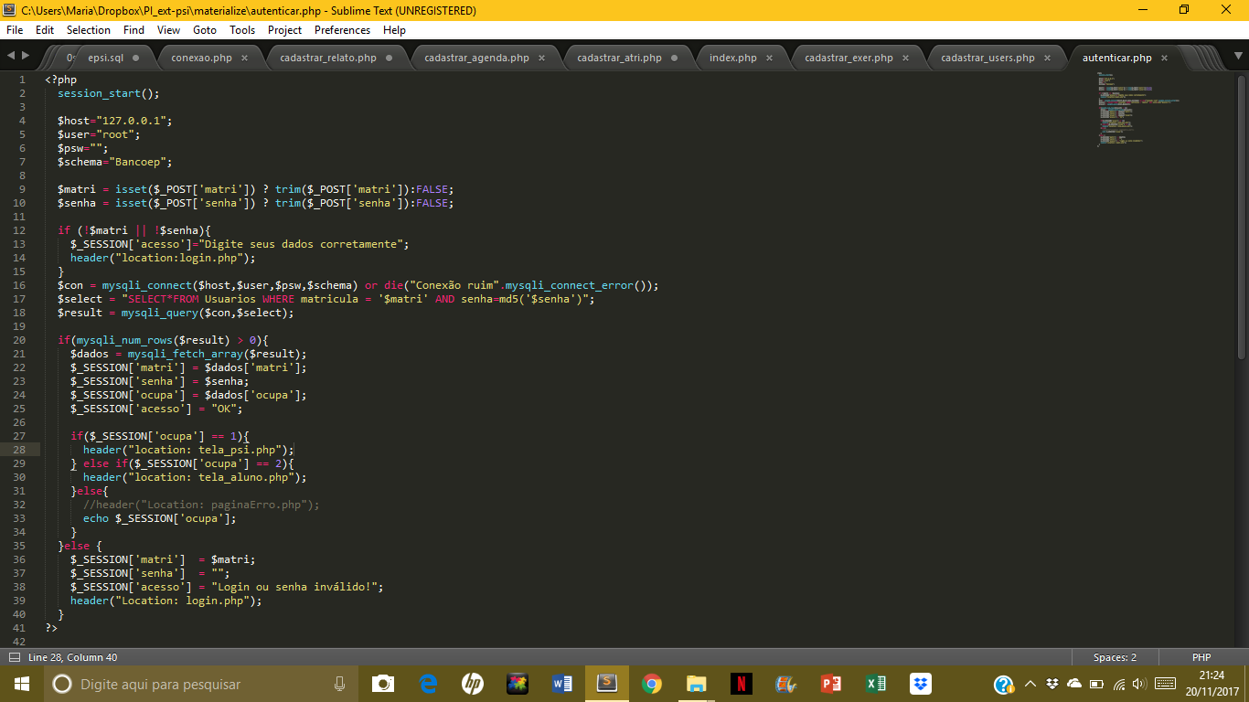

**Figura 10 - Autenticação**

#### 4.3.2.2 Comparação do menu

Comparação de menus antes e depois de realizar login:



**Figura 11 - Menu antes do login**



**Figura 12 - Menu após o login**

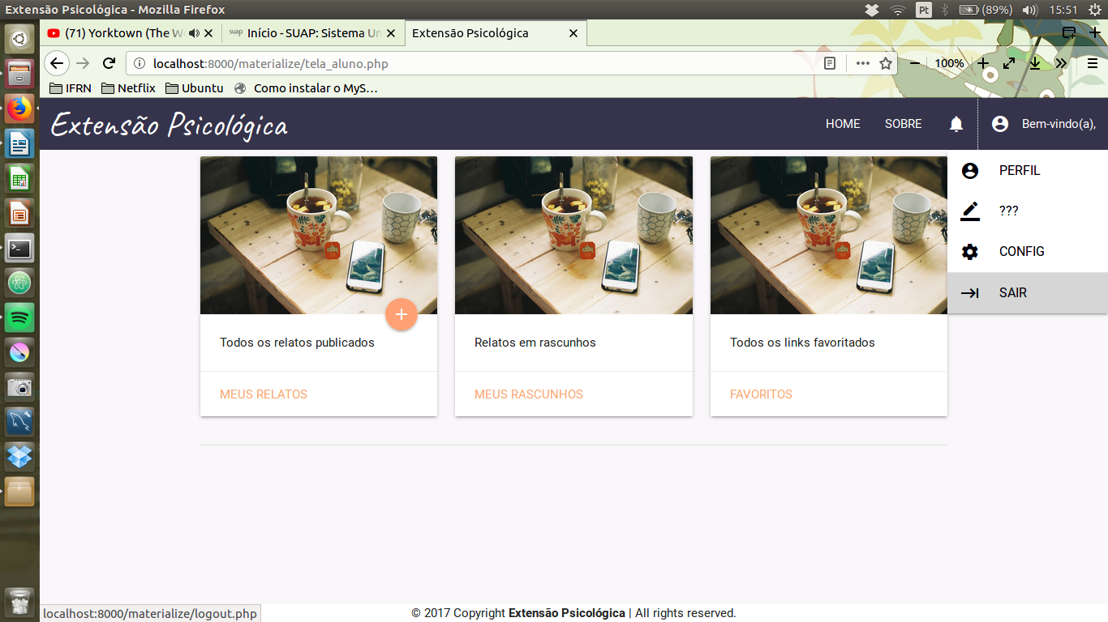

**Figura 13 - Acesso após o login**

4.3.2.3 Telas de Gerenciamento e suas Funcionalidades

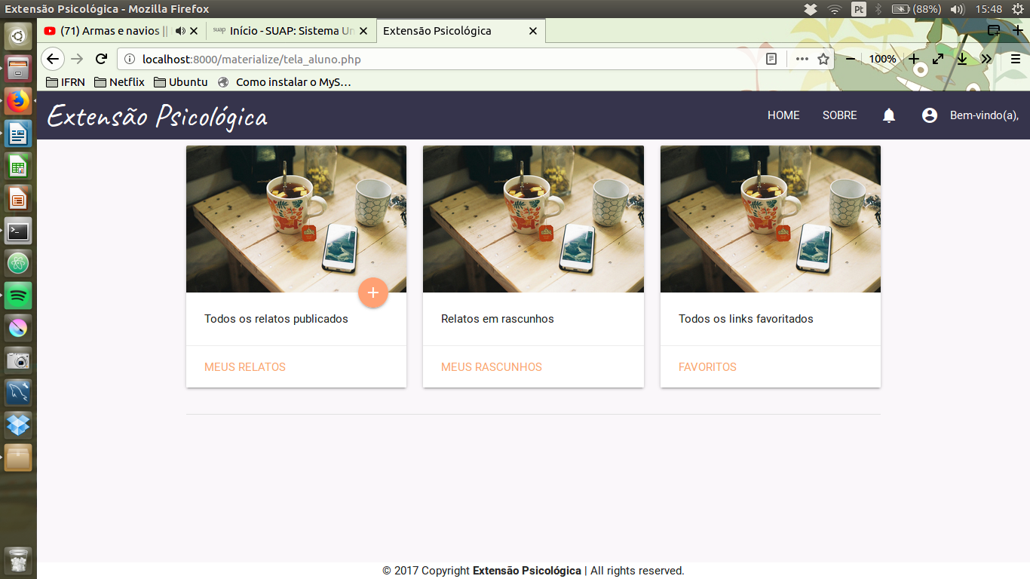

**Figura 14 - Gerenciamento da tela do aluno**

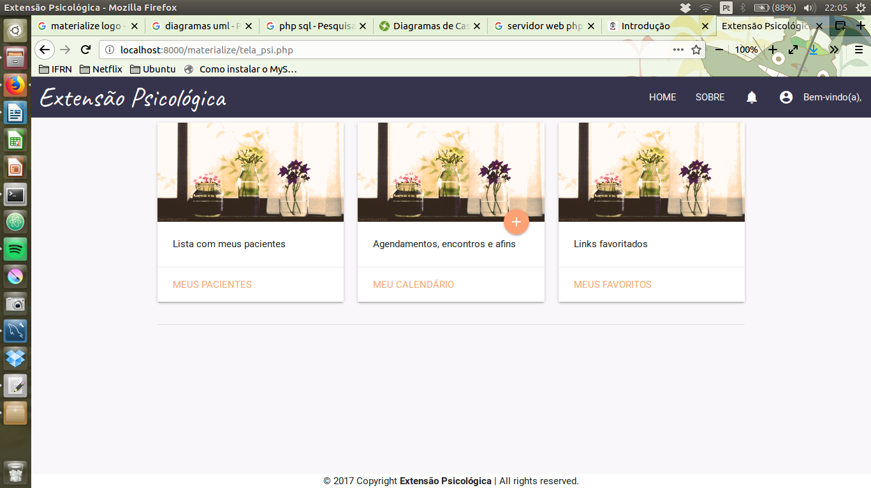

**Figura 15 - Gerenciamento da tela do psicólogo**

#### 4.3.2.4 Encerrar Sessão

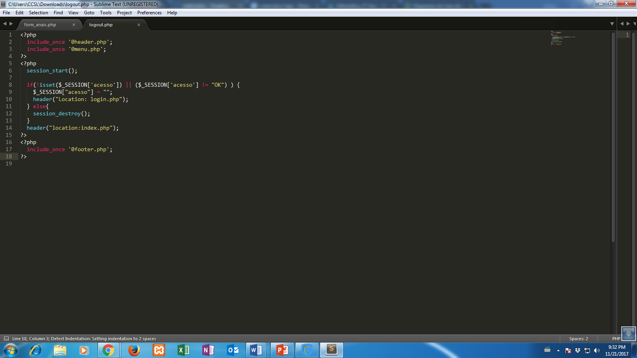

**Figura 16 - Encerrar Sessão**

# 5 REFERÊNCIAS

Eis, D. (21 de Janeiro de 2011). *O básico: O que é HTML?* Fonte: TABLELESS:

https://tableless.com.br/o-que-html-basico/ Acesso em: 11 de Novembro de 2017;

***Tutorial CSS***. Disponível em: <https://www.w3schools.com/css/default.asp> Acesso em: 11 de Novembro de 2017;

***Tutorial de JavaScript*.** Disponível em: https://www.w3schools.com/js/default.asp

Acesso em: 11 de Novembro de 2017;

VAZ, Patrícia. **Psicólogo digital: como a terapia está invadindo o mundo dos aplicativos**. Disponível em:< http://www.elhombre.com.br/celular-psicologo-como-terapia-esta-invadindo-o-mundo-dos-aplicativos/<http://www.elhombre.com.br/celular-psicologo-como-terapia-esta-invadindo-o-mundo-dos-aplicativos/>>. Acesso em: 26 de Junho de 2017;

OLIVEIRA, Diego. **Programação Web: Conceitos de Sistemas Web**. Disponível em: < https://docente.ifrn.edu.br/diegooliveira/disciplinas/programacao-web/aula01-conceitos-de-sistemas-web<https://docente.ifrn.edu.br/diegooliveira/disciplinas/programacao-web/aula01-conceitos-de-sistemas-web>>. Acesso em: 27 de Junho de 2017;

MACHADO, Henrique. **Bootstrap ou Materialize: Conheça as principais diferenças**.Disponível em: < https://www.devmedia.com.br/bootstrap-ou-materialize-conheca-as-principais-diferencas/37830<https://www.devmedia.com.br/bootstrap-ou-materialize-conheca-as-principais-diferencas/37830>>. Acesso em: 28 de Junho de 2017;

LUIZ, Tiago. **Material Design com Materialize**. Disponível em: < https://tableless.com.br/material-design-com-materialize/<https://tableless.com.br/material-design-com-materialize/>>. Acesso em 28 de Junho de 2017;

RIBEIRO, Leandro. **O que é UML e Diagramas de Caso de Uso: Introdução Prática à UML**. Disponível em: < https://www.devmedia.com.br/o-que-e-uml-e-diagramas-de-caso-de-uso-introducao-pratica-a-uml/23408<http://www.devmedia.com.br/o-que-e-uml-e-diagramas-de-caso-de-uso-introducao-pratica-a-uml/23408>>. Acesso em: 29 de Junho de 2017;

REZENDE, Ricardo. **Conceitos Fundamentais de Banco de Dados**. Disponível em: < https://www.devmedia.com.br/conceitos-fundamentais-de-banco-de-dados/1649<http://www.devmedia.com.br/conceitos-fundamentais-de-banco-de-dados/1649>>. Acesso em: 29 de Junho de 2017;

DE LEONE, Leonello. **O que é PHP e porque você precisa aprender HOJE!**. Disponível em: < https://becode.com.br/o-que-e-php/<https://becode.com.br/o-que-e-php/>>. Acesso em: 30 de Junho de 2017;

Rolim, C. (29 de Setembro de 2016). ***Você sabe como funciona uma consulta com o***

***psicólogo?*** Fonte: Minha vida: http://www.minhavida.com.br/bem-estar/testes/15501-voce-sabe-como-funciona-uma-consulta-com-o-psicologo/.